攀枝花学院考试试卷
……………………………………………线………………………………………订………………………………………装…………………………………………………线………………………………
2017～2018学年度第二学期
《高等数学(理工)B2》试卷（B卷）
适用年级：2017级理工类本科
适用专业: 计算机科学与技术、软件工程、网络工程班
考 试 形 式：（ ）开卷、（√）闭卷
二级学院： 行政班级： 学 号：
教 学 班： 任课教师： 姓 名：
注：学生在答题前，请将以上内容完整、准确填写，填写不清者，成绩不计。
题号 | 一 | 二 | 三 | 四 | 五 | 六 | 七 | 总分 | 统分人 | 复核人
得分

一、填空题（每小题3分，满分15分）.
得分 | 阅卷人
1、函数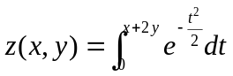在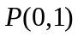处的最大方向导数为 .
2、设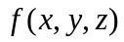为连续函数，为平面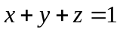在第一卦限中部分的上侧，则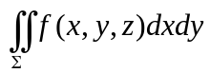表示成二次积分为 ．
3、设幂级数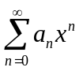的收敛半径是，则幂级数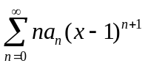的收敛区间是 ．
4、设级数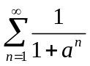收敛，则正常数应满足 ．
5、设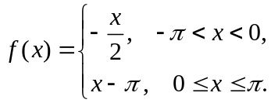，在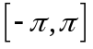上的傅里叶级数的和函数为，则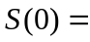 ．
二、选择题（每小题3分，满分15分）.
得分 | 阅卷人
1、已知曲面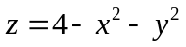上点处的切平面平行于平面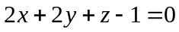，则点的坐标为 （ ）.
(A)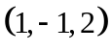； (B) 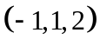； (C) 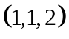； (D) 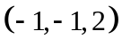.
2、设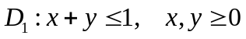；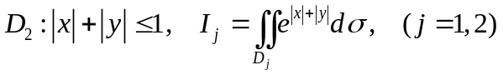则（ ）.
（A）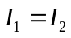； （B）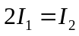 ； （C）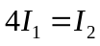 ； （D） 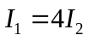.
3、设是从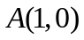到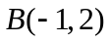的直线段，则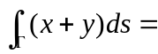（ ）.
（A）； （B） ； （C） ； （D） .
4、设可微函数在点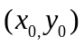取得极大值，则下列结论正确的是（ ）.
（A）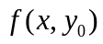在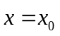处的导数等于零； （B）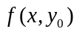在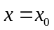处的导数大于零；
（C）在处的导数小于零； （D）在处的导数不存在.
5、设为常数，则级数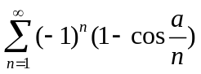收敛（ ）．
(A) 敛散性与有关； (B)条件收敛； (C) 发散； (D) 绝对收敛.
三、计算题（每小题6分，共18分）.
得分 | 阅卷人
1、求曲面与平面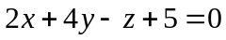平行的切平面方程.

2、设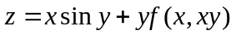，其中具有一阶连续偏导，求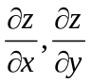.

3、设函数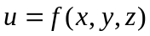具有连续偏导，其中是由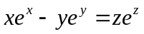确定的隐函数，求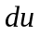.

四、计算下列积分（每小题6分，共12分）.
得分 | 阅卷人
1、计算二重积分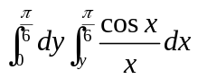.

2、计算三重积分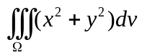，其中是由曲面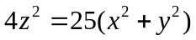及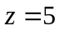围成的区域.

得分 | 阅卷人
五、计算下列积分（每小题6分，共12分）.
1、计算曲线积分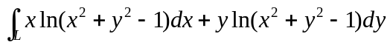，其中是从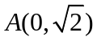到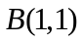的直线段.

2、计算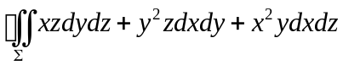，其中为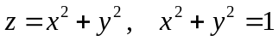和个坐标面在第一卦限的部分围成的立体的外侧.

六、判断分析题（每小题7分，共21分）.
得分 | 阅卷人
1、判别级数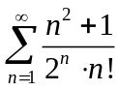的敛散性.

2、判断级数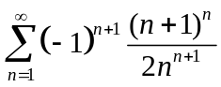是否收敛，如果收敛，是绝对收敛还是条件收敛？

3、求幂级数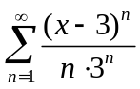的收敛区间.

七、求函数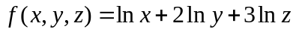在球面上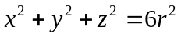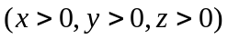的最大值.（共7分)
得分 | 阅卷人

